中国铁矿石价格指数（CIOPI）
中国钢铁工业协会 2018年9月6日印发

一、进口铁矿石价格（OPI）
9月6日，直接进口铁矿石62%品位干基粉矿到岸价格为67.27美元/吨（即1.0850美元/吨度），环比每吨上升1.22美元，升幅为1.85%，当月平均价格为66.14美元/吨。
9月6日，现货贸易进口铁矿石62%品位干基粉矿人民币含税价格为532.15元/吨，环比每吨上升9.49元，升幅为1.82%，当月平均价格为522.88元/吨。
9月6日，直接进口铁矿石58%品位干基粉矿到岸价格为56.29美元/吨（即0.9705美元/吨度），环比每吨上升1.11美元，升幅为2.01%；当月平均价格为55.15美元/吨。
9月6日，现货贸易进口铁矿石58%品位干基粉矿人民币含税价格为430.73元/吨，环比每吨上升7.86元，升幅为1.86%，当月平均价格为421.96元/吨。
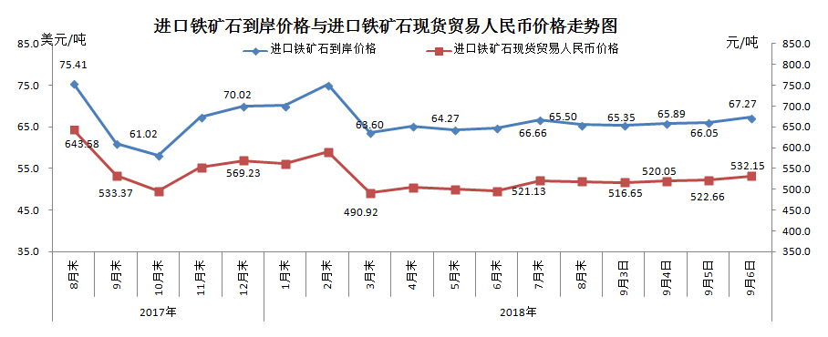
二、国产铁矿石价格
9月6日，国产铁矿石62%品位干基铁精矿含税价格为605.77元/吨，环比每吨上升1.05元，升幅为0.17%；比进口铁矿石高73.62元/吨，升幅为13.83%；当月平均价格为605.32元/吨，比进口铁矿石高82.44元/吨，升幅为15.77。
9月6日，国产铁矿石65%品位干基铁精矿含税价格为675.80元/吨，环比每吨上升1.13元，升幅为0.17%；当月平均价格为675.33元/吨。
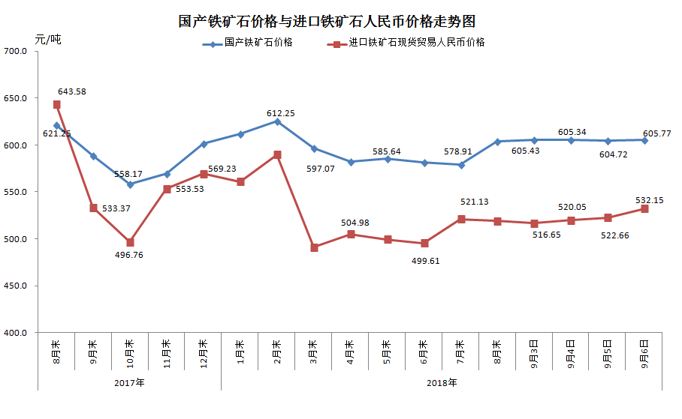
三、中国铁矿石价格指数（CIOPI）
9月6日，中国铁矿石价格指数（CIOPI）247.26点，环比上升3.98点，升幅为1.63%。其中：国产铁矿石价格指数为235.42点，环比上升0.41点，升幅为0.17%；进口铁矿石价格指数为249.06点，环比上升4.52点，升幅为1.85%。
